ỦY BAN NHÂN DÂN TP HỒ CHÍ MINH
TRƯỜNG ĐẠI HỌC SÀI GÒN
KHOA CÔNG NGHỆ THÔNG TIN



BÁO CÁO
NGHIÊN CỨU CÔNG NGHỆ SOCKET.IO

Giảng viên hướng dẫn : Lê Minh Nhật Triều
Nhóm : 12
Họ và tên sinh viên : Trần Minh Tâm
Trần Văn Phúc

TP. Hồ Chí Minh, tháng …10.. năm 2019

MỤC LỤC

CHƯƠNG 1: GIỚI THIỆU SOCKET.IO 1
1.1 Khái Niệm Real-Time 1
1.2 Khái niệm Socket 2
1.2.1 Tại sao người dùng lại cần đến socket? 2
1.2.2 Socket hoạt động như thế nào? 2
1.2.3 Phân loại Socket 3
a) Stream Socket 3
b) Datagram Socket 4
1.3 Khái niệm WebSocket 4
1.4 Socket.IO 6
1.5 Các tính năng chính của Socket.IO 7
1.5.1 Reliability 7
1.5.2 Auto-reconnection support 7
1.5.3 Disconnection detection 7
1.5.4 Binary support 7
1.5.5 Multiplexing support 7
1.5.6 Room support 8
1.6 Cấu hình Config để sử dụng Socket.IO 8
1.7 Tại sao nên chọn Socket.IO 9
CHƯƠNG 2: CƠ CHẾ HOẠT ĐỘNG CỦA SOCKET.IO 10
2.1 Khai báo sử dụng socketio 10
2.2 Cơ chế lắng nghe, truyền dữ liệu của Socket.IO 11
2.3 Socket.IO Broadcasting 14
CHƯƠNG 3: SO SÁNH SOCKET.IO VỚI WEBSOCKET 16
CHƯƠNG 4: ROOMS AND NAMESPACES 18
4.1 Default namspace 18
4.2 Custom namespace 19
4.3 Rooms 19
4.3.1 Joining and Leaving 19
4.4 Default Room 20
4.5 Disconnection 20
4.6 Gửi tin nhắn từ bên ngoài 20
TÀI LIỆU THAM KHẢO 21

CHƯƠNG 1: GIỚI THIỆU SOCKET.IO
  - Khái niệm real-time
Hãy thử tưởng tượng bạn phải đợi đồng nghiệp gửi một e-mail và phải liên tục tải lại trang để kiểm tra thư đã đến hay chưa. Chả phải tốt hơn khi hệ thống sẽ tự động thông báo có thư mới cho bạn khi bạn đã nhận được thư hay sao? Hiện nay, với sự trợ giúp của công nghệ kết nối thời gian thực(real-time), những thông tin mới luôn được cập nhật gần như ngay lập tức và các lập trình viên, nhất là lập trình ứng dụng đang cần tự update cho mình những thông tin về cách xây dựng hệ thống này cho các dự án của mình.
Hầu hết các website hiện nay đang sử dụng HTTP, giúp xử lý các yêu cầu khi có một người dùng truy cập vào URL và gửi đi các lệnh đến server. Server sau đó nhập yêu cầu và chuyển dữ liệu tới người dùng. Và ngay sau khi vận chuyển hết dữ liệu tới người dùng, server sẽ ngắt kết nối.
Đây chính là vấn đề chúng ta cần bàn tới. Mặc dù nó vận hành khá ổn với một vài loại website, nhưng thuật toán này lại gây ra vấn đề về trải nghiệm người dùng khi sử dụng các website cần sự tương tác liên tục như chatbox, trao đổi công việc hay truyền tải các file tới nhiều bộ phận khác nhau trong cùng một server. Chính vì vậy nhu cầu cần tạo ra một nền tảng giúp việc vận chuyển dữ liệu được diễn ra liên tục khiến cho các nhà phát triển công nghệ tạo ra một loại kết nối giúp các lập trình viên ứng dụng vào công việc của mình: Kết nối thời gian thực(real-time).
Realtime ám chỉ răng website có thể phản hồi và tương tác người dùng một cách tức thì mà người dùng không cần chờ đợi lâu hoặc refresh lại ứng dụng hoặc trình duyệt. Chúng ta có thể nhìn thấy realtime ở khắp mọi nơi: thực tế nhất chính là qua các ứng dụng nhắn tin, hoặc bảng tin newsfeed trên Facebook.
Một ứng dụng thời gian thực (RealTime Application) là một ứng dụng hoạt động trong một khoản thời gian mà người dùng có thể cảm nhận được ngay lập tức thời.
Một số ví dụ về cá ứng dụng thời gian thực:
- Instant messengers – Các ứng dụng chat, trò chuyện như Whatsapp, Facebook Messenger, v.v. Bạn sẽ không cần phải làm mới ứng dụng/website của mình để nhận được các nội dung chat mới.
- Push Notifications – Khi một ai đó tags bạn vào một bức ảnh trên Facebook, ban sẽ nhận được a thông báo ngay lập tức.
- Collaboration Applications – Các ứng dụng như Google docs, cho phép nhiều người cập nhật cùng một tài liệu cùng lúc và áp dụng thay đổi cho tất cả các trường hợp của mọi người.
- Game Online – Các trò chơi như Liên Minh Huyền Thoại, PUBG, Đột Kích, FIFA ONLINE 4 v.v , cũng là một số ví dụ về ứng dụng thời gian thực.
  - Khái niệm Socket
Socket là một điểm cuối (end-point) của liên kết truyền thông hai chiều (two-way communication) giữa hai chương trình chạy trên một môi trường mạng. Các lớp Socket được sử dụng để biểu diễn kết nối giữa client và server, được ràng buộc với một cổng port (thể hiện là một con số cụ thể) để các tầng TCP (TCP Layer) có thể định danh ứng dụng mà dữ liệu sẽ được gửi tới.
Lập trình socket là lập trình cho phép người dùng kết nối các máy tính truyền tải và nhận dữ liệu từ máy tính thông qua mạng
Hiểu đơn giản, socket là thiết bị truyền thông hai chiều gửi và nhận dữ liệu từ máy khác.

1.2.1 Tại sao người dùng lại cần đến socket?
Trong quá trình làm việc các bạn có thể chạy nhiều socket cùng một lúc nên công việc của bạn sẽ nhanh hơn, nâng cao hiệu suất làm việc.
Ngày nay, Socket được hỗ trợ trong hầu hết các hệ điều hành như MS Windows, Linux và được sử dụng trong nhiều ngôn ngữ lập trình khác nhau: như C, C++, Java, Visual Basic, Visual C++,…

1.2.2 Socket hoạt động như thế nào?
Là một giao diện lập trình ứng dụng mạng, socket giúp các bạn lập trình kết nối các ứng dụng để truyền và nhận giữ liệu trong môi trường có kết nối Internet bằng cách sử dụng phương thức TCPIP và UDP.
Khi cần trao đổi dữ liệu cho nhau thì 2 ứng dụng cần phải biết thông tin tối thiểu là IP và số hiểu cổng của ứng dụng kia.
+ 2 ứng dụng có thể nằm cùng trên một máy
+ 2 ứng dụng cùng nằm trên một máy không được cùng số hiệu cổng

1.2.3 Phân loại Socket

a) Stream Socket
Dựa trên giao thức TCP( Tranmission Control Protocol), việc truyền dữ liệu chỉ thực hiện giữa 2 quá trình đã thiết lập kết nối. Do đó, hình thức này được gọi là socket hướng kết nối.
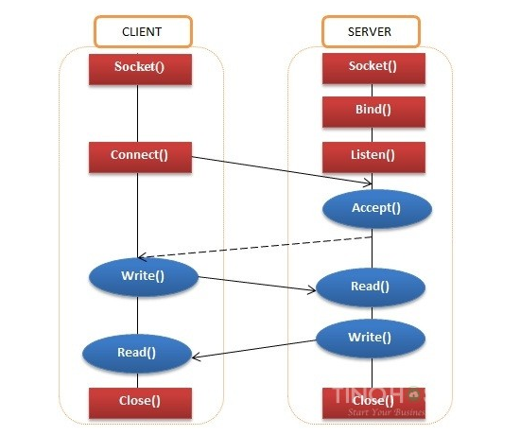
Ưu điểm: Có thể dùng để liên lạc theo mô hình client và sever. Nếu là mô hình client /sever thì sever lắng nghe và chấp nhận từ client. Giao thức này đảm bảo dữ liệu được truyền đến nơi nhận một cách đáng tin cậy, đúng thứ tự nhờ vào cơ chế quản lý luồng lưu thông trên mạng và cơ chế chống tắc nghẽn. Đồng thời, mỗi thông điệp gửi phải có xác nhận trả về và các gói tin chuyển đi tuần tự.
Hạn chế: Có một đường kết nối (địa chỉ IP) giữa 2 tiến trình nên 1 trong 2 tiến trình kia phải đợi tiến trình kia yêu cầu kết nối.

b) Datagram Socket
Dựa trên giao thức UDP( User Datagram Protocol) việc truyền dữ liệu không yêu cầu có sự thiết lập kết nối giữa 2 quá trình. Do đó, hình thức này được gọi là socket không hướng kết nối.
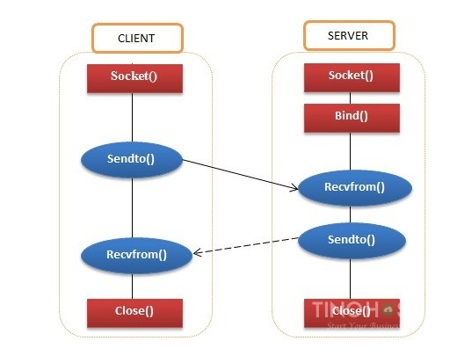
Ưu điểm: Do không yêu cầu thiết lập kết nối, không phải có những cơ chế phức tạp nên tốc độ giao thức khá nhanh, thuận tiện cho các ứng dụng truyền dữ liệu nhanh như chat, game…..
Hạn chế: Ngược lại với giao thức TCP thì dữ liệu được truyền theo giao thức UDP không được tin cậy, có thế không đúng trình tự và lặp lại.
  - Khái niệm WebSocket
WebSoket là công nghệ hỗ trợ giao tiếp hai chiều giữa client và server bằng cách sử dụng một TCP socket để tạo một kết nối hiệu quả và ít tốn kém. Mặc dù được thiết kế để chuyên sử dụng cho các ứng dụng web, lập trình viên vẫn có thể đưa chúng vào bất kì loại ứng dụng nào.
- WebSockets mới xuất hiện trong HTML5, là một kỹ thuật Reverse Ajax. WebSockets cho phép các kênh giao tiếp song song hai chiều và hiện đã được hỗ trợ trong nhiều trình duyệt (Firefox, Google Chrome và Safari). Kết nối được mở thông qua một HTTP request (yêu cầu HTTP), được gọi là liên kết WebSockets với những header đặc biệt. Kết nối được duy trì để bạn có thể viết và nhận dữ liệu bằng JavaScript như khi bạn đang sử dụng một TCP socket đơn thuần.
- Dữ liệu truyền tải thông qua giao thức HTTP (thường dùng với kĩ thuật Ajax) chứa nhiều dữ liệu không cần thiết trong phần header. Một header request/response của HTTP có kích thước khoảng 871 byte, trong khi với WebSocket, kích thước này chỉ là 2 byte (sau khi đã kết nối). Vậy giả sử bạn làm một ứng dụng game có thể tới 10,000 người chơi đăng nhập cùng lúc, và mỗi giây họ sẽ gửi/nhận dữ liệu từ server. Hãy so sánh lượng dữ liệu header mà giao thức HTTP và WebSocket trong mỗi giây:
- HTTP: 871 x 10,000 = 8,710,000 bytes = 69,680,000 bits per second (66 Mbps)
- WebSocket: 2 x 10,000 = 20,000 bytes = 160,000 bits per second (0.153 Kbps) Như bạn thấy chỉ riêng phần header thôi cũng đã chiếm một phần lưu lượng đáng kể với giao thức HTTP truyền thống.
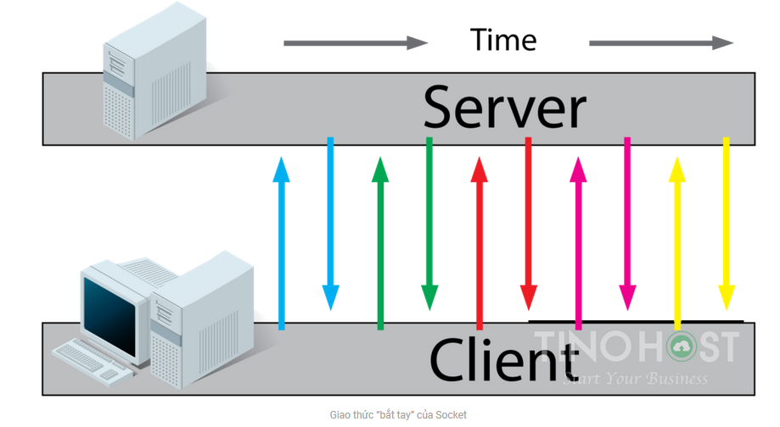

Ưu điểm
WebSockets cung cấp khả năng giao tiếp hai chiều mạnh mẽ, có độ trễ thấp và dễ xử lý lỗi.
API cũng rất dễ sử dụng trực tiếp mà không cần bất kỳ các tầng bổ sung nào, so với Comet, thường đòi hỏi một thư viện tốt để xử lý kết nối lại, thời gian chờ timeout, các Ajax request (yêu cầu Ajax), các tin báo nhận và các dạng truyền tải tùy chọn khác nhau (Ajax long-polling và jsonp polling).
Không cần phải có nhiều kết nối như phương pháp Comet long-polling.

Hạn chế
Là một đặc tả mới của HTML5, WebSocket vẫn chưa được tất cả các trình duyệt hỗ trợ.
Do WebSocket là một TCP socket chứ không phải là HTTP request, nên không dễ sử dụng các dịch vụ có phạm vi-yêu cầu, như SessionInViewFilter của Hibernate.
  - Socket.IO
Trước tiên, Socket là 1 công nghệ. Đừng nhầm lẫn giữa Socket.IO và Socket. Socket.IO không phải là mô hình Socket duy nhất hiện nay, và cũng không phải là mô hình web socket duy nhất hiện nay. Socket là cách bạn tổ chức mô hình client-server để một trong 2 bên luôn trong tình trạng sẵn sàng trả lời bên kia và ngược lại. Để đảm bảo việc này, kết nối giữa Client và Server phải ở trạng thái “keep-alive” và phải luôn xảy ra quá trình đồng bộ giữa Client-Server. Socket sẽ mang lại khả năng trả lời tức thì từ một trong 2 bên khi bên kia đưa ra một sự kiện, thay vì phải thực thi lại một loạt các thủ tục kết nối phức tạp như trước, và ứng dụng của bạn sẽ trở thành ứng dụng thời gian thực ví dụ: Yahoo Messenger, Skype v.v… đều là các ứng dụng được xây dựng theo mô hình Socket.
Socket.IO là một thư viện Javascript cho các ứng dụng web realtime (web thời gian thực).
Nó cho phép giao tiếp hai chiều theo thời gian thực giữa các máy khách và máy chủ web.
Nó có hai phần client-side library hoạt động trên trình duyệt, và server-side library cho node.js.
Socket.io không phải là một ngôn ngữ, mà chỉ là 1 công cụ giúp thực hiện những ứng dụng realtime. Vì thế, không thể sử dụng socketio để thay thế hoàn toàn cho một ngôn ngữ, mà phải sử dụng kết hợp với một ngôn ngữ khác. Ngôn ngữ đó có thể là php, asp.net, nodejs,...
  - Các tính năng chính của Socket.IO
    - Reliability

Dựa vào Engine.IO. Engine.IO thiết lập kết nối bỏ phiếu dài, sau đó cố gắng nâng cấp lên các băng thông vận chuyển dữ liệu tốt hơn nhanh hơn.

Ưu điểm:
  - Cải thiện performance phía server
  - Cải thiện trải nghiệm của người dùng

Nhược điểm:
- Một số proxies block websocket
- Personal firewall và các phần mềm diệt virus đôi khi block websocket

Auto-reconnection support

Khi máy chủ server chết, các máy phía client sẽ cố gắng kết nối tới máy chủ không ngừng nghỉ, cho tới khi máy chủ server hoạt động trở lại bình thường.

Các tùy chỉnh cho việc reconnection:

reconnectionAttempts

reconnectionDelay

Disconnection detection

Một cơ chế heartbeat được triển khai ở tầng Engine.IO, cho phép các máy phía client, và máy phía server biết khi nào máy kia không phản hồi nữa.

Chức năng đó được tính bằng các bộ định thời gian được đặt trên cả máy chủ và máy khách, với các giá trị timeout (tham số pingInterval và pingTimeout) được chia sẻ trong quá trình kết nối handshake.

Binary support

Bất kỳ cấu trúc dữ liệu serializable nào đều có thể được hỗ trợ, bao gồm:

ArrayBuffer và Blob trong trình duyệt.

ArrayBuffer và Buffer trong nodejs.

Multiplexing support

Socket.IO cho phép tạo ra nhiều Namespaces, hoạt động như các kệnh liên lạc riêng biệt(private), nhưng chia sẻ cùng một kết nối bên dưới.

Room support

Trong mỗi Namespace, có nhiều kênh khác nhau được gọi là Rooms, mà các sockets có thể tham gia và rời đi. Các Socket khi kết nối có thể gửi tin broadcast đến bất kỳ phòng nào, đến mọi sockets khác đã tham gia.

Đây là một tính năng hữu ích để gửi thông báo cho một nhóm người dùng hoặc cho một người dùng nhất định được kết nối trên nhiều thiết bị khác nhau.

Các tính năng này đi kèm với API đơn giản và thuận tiện, trông giống như sau:

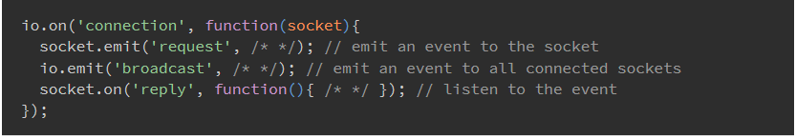

Cấu hình Config để sử dụng Socket.IO
Cấu trúc một ứng dụng realtime sử dụng socket bao gồm 2 phần: phía server, phía client.
- Phía server Đây là nơi sẽ cài đặt socket io. Ngôn ngữ để dựng server có thể là php, asp.net, nodejs,... Tuy nhiên, tùy vào ngôn ngữ lựa chọn mà cách cấu trúc server khác nhau. Ở đây, nếu được thì khuyến khích sử dụng nodejs để dựng server, vì như vậy có thể cài trực tiếp socketio vào cùng một server. Nếu sử dụng php thì phải cài thêm những package khác, hoặc phải chuẩn bị riêng server để chạy socketio.
- Phía client: Ở phía client sẽ xây dựng giao diện người dùng. Ở đây có thể sử dụng js, hoặc các thư viện của js như jquery,... Nói chung là ngôn ngữ gì cũng được.
- Những thứ cần chuẩn bị để sử dụng socketio
- PC: Mac hoặc Win đều được
- Download phần mềm socketio
- Cài đặt socketio trên server nodejs Tạo thư mục Demo (Có thể đặt tên bất kỳ) Mở màn hình terminal (Mac)/ cmd (Win), cd đến thư mục Demo. Tại màn hình cmd, gõ câu lệnh: npm init; rồi nhấn enter. Khi đó hệ thống sẽ chạy và yêu cầu nhập tên dự án, nhập tên dự án bất kỳ. Ở các setting khác thì enter bỏ qua, khi hệ thống hiển thị Yes or No? thì gõ Yes để cài đặt.
Sau khi hoàn thành bước cài đặt ở trên, hệ thống sẽ tạo ra file package.json. Đây là file dùng để cài đặt cấu hình server. Tiếp theo, cần đặt những package cần thiết trên server để có thể làm web và ứng dụng realtime. Để cài những package này mở màn hình cmd > cd đến thư mục Demo > gõ dòng lệnh npm install express ejs socketio Khi cài đặt thành công, hệ thống sẽ tự tạo thư mục nodemodules

1.7 Tại sao nên chọn Socket.IO
- Socket.IO khá phổ biến, nó được sử dụng bới Microsoft Office, Yammer, Zendesk, Trello và nhiều tổ chức khác để xây dựng hệ thống thời gian thực mãnh mẽ.
- Nó là một trong những framework Javascript mãnh mẽ trên Github, và hầu hết phụ thuộc vào module NPM.
- Socket.IO cũng có một cộng đồng lớn, có nghĩa là việc tìm kiếm sự giúp đỡ rất dễ dàng.

CHƯƠNG 2: CƠ CHẾ HOẠT ĐỘNG CỦA SOCKET.IO

2.1 Khai báo sử dụng Socket.IO
Cơ chế hoạt động của một ứng dụng realtime đó là thông qua server để lắng nghe (listen) data và truyền data về các máy client. Vì vậy cần cài khai báo sử dụng socketio ở cả phía server và client.
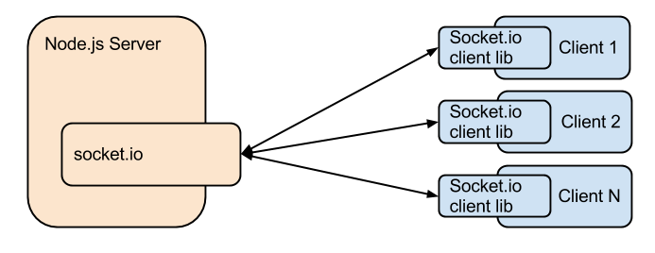
Code khai báo sử dụng socketio ở server:

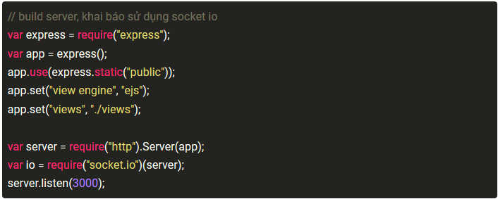
Code khai báo sử dụng socketio ở phía client
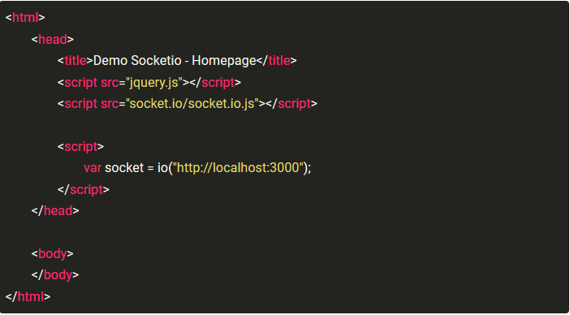

2.2 Cơ chế lắng nghe, truyền dữ liệu của Socket.IO
Để lắng nghe data, ta sử dụng câu lệnh socket.on(), để phát dữ liệu thì sử dụng lệnh socket.emit() .
Ví dụ:
Client gửi 1 đoạn chat đi, thì khi đó ở phía server cần viết code để nhận dữ liệu đoạn code đó và truyền dữ liệu chat đó đi đến các server khác. Đồng thời ở ở phía client cũng cần viết code để gửi và nhận dữ liệu từ server.
Client sẽ nhận được dữ liệu thông thường là json khi server trả dữ liệu về.
Chú ý: socket.emit và socket.on luôn đi theo cặp
Code phía server

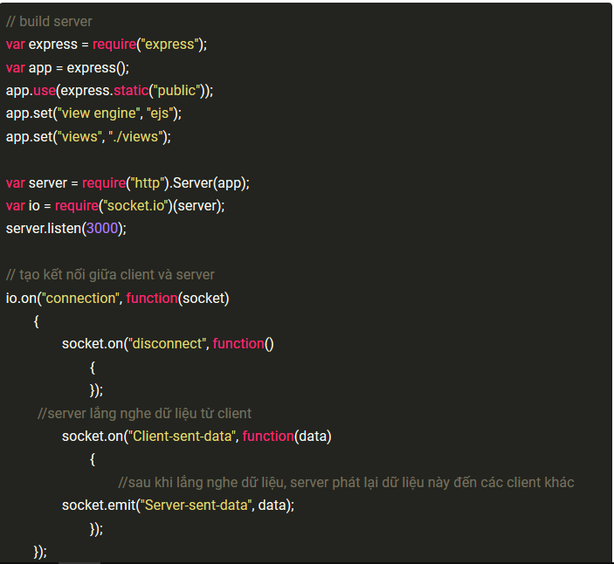
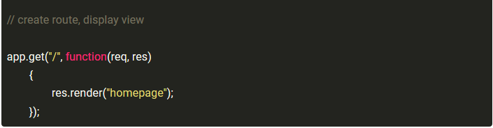

Code phía client

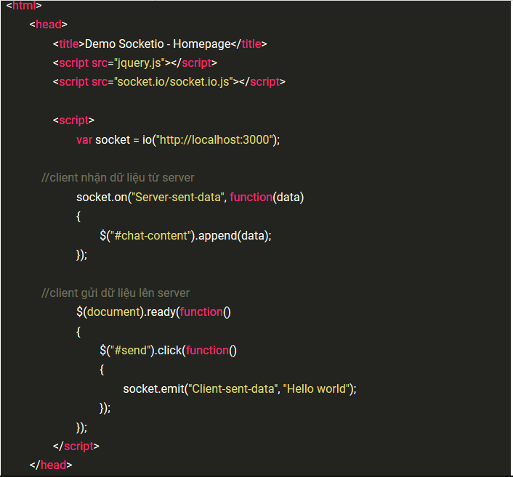

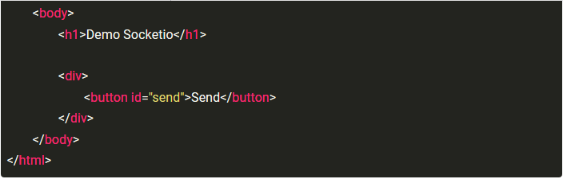
Lưu ý: socket.on và socket.emit có parameter thứ 1 là tên đường truyền. Tên đường truyền có thể là tên bất ký, tuy nhiên đễ truyền và nhận dữ liệu của chung 1 đường truyền thì tên đường truyền phải giống nhau.
Ví dụ: client gửi data bằng đường truyền có tên là Client-Sent-data, thì để nhận được data của đường truyền này thì server của phải khai báo tên đường truyền là Client-Sent-data trong lệnh socket.on.
Client send

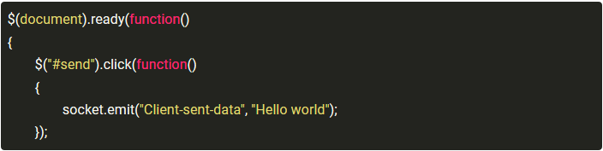
Server listen
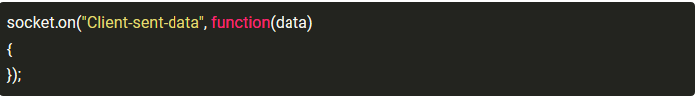
Lưu ý: Khi sử dụng callback option, nên truyền data dưới dạng json, hoặc object, hoặc string
Khi emit một sự kiện ở phía client, không cần phương thức form action, tất cả đều được xử lý dưới js được viết theo kiểu callback function.

2.3 Socket.IO Broadcasting
Broadcasting nghĩa là gửi một tin nhắn đến tất cả người dùng đang kết nối. Broadcasting có thể thực hiện ở nhiều cấp độ. Chúng ta có thể gửi tin nhắn đến tất cả người dùng đang kết nối, khách hàng có tên bất kỳ và cả khách hàng ở trong một phòng cụ thể. Để phát một sự kiện cho tất cả các khách hàng, chúng ta có thể sử dụng phương thức io.sockets.emit
Lưu ý: Thao tác này sẽ phát ra sự kiện cho TẤT CẢ máy khách đang được kết nối.
Trong ví dụ này tôi sẽ phát ra sự kiện cho tất cả máy khách đang kết nối.
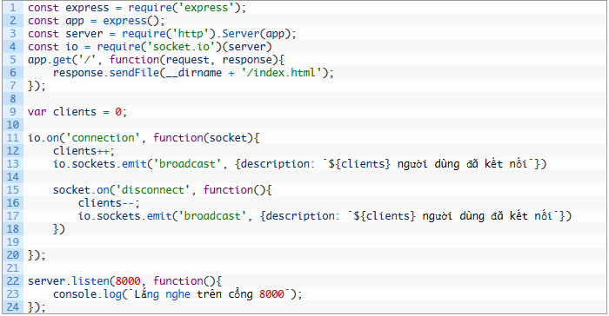
Về phía máy khách, chúng ta tiến hành xử lý sự kiện broadcast.
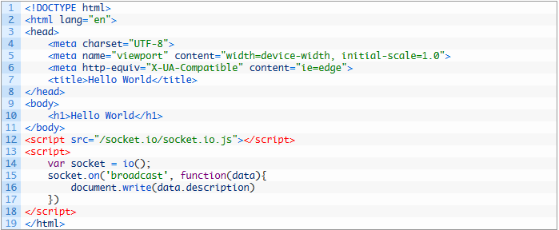

Bây giờ khi có người mới kết nối sẽ có thông điệp chào mừng và những người đã kết nối trước đó sẽ nhận được có bao nhiêu người đang kết nối với máy chủ.

CHƯƠNG 3: SO SÁNH SOCKET.IO VỚI WEBSOCKET
Websocket là một kỹ thuật Reverse Ajax, dữ liệu truyền tải thông qua giao thức HTTP (thường dùng với kĩ thuật Ajax) chứa nhiều dữ liệu không cần thiết trong phần header. Một header request/response của HTTP có kích thước khoảng 871 byte, trong khi với WebSocket, kích thước này chỉ là 2 byte (sau khi đã kết nối).
Vậy giả sử bạn làm một ứng dụng game có thể tới 10,000 người chơi đăng nhập cùng lúc, và mỗi giây họ sẽ gửi/nhận dữ liệu từ server. Hãy so sánh lượng dữ liệu header mà giao thức HTTP và WebSocket trong mỗi giây:
- HTTP: 871 x 10,000 = 8,710,000 bytes = 69,680,000 bits per second (66 Mbps)
- WebSocket: 2 x 10,000 = 20,000 bytes = 160,000 bits per second (0.153 Kbps)
Websocket dựa trên html5 nên không hỗ trợ hầu hết các trình duyệt web.
Socket.IO là một WebSocket API được tạo bởi Guillermo Rauch, CTO của LearnBoost và nhà khoa học hàng đầu của LearnBoost Labs. Socket.IO sẽ sử dụng tính năng detection xem kết nối có được thiết lập với WebSocket, AJAX long polling, Flash, v.v., giúp tạo các ứng dụng real-time thực hoạt động ở mọi nơi một cách nhanh chóng. Socket.IO cũng cung cấp API cho Node.js trông rất giống API phía máy khách.
Socket.IO đơn giản hóa API WebSocket và thống nhất các API của các transports.. Các transports bao gồm:
- WebSocket
- Flash Socket
- AJAX long-polling
- AJAX multipart streaming
- IFrame
- JSONP polling
Socket.IO cũng cung cấp các sự kiện kết nối, ngắt kết nối và thông báo thông thường mà API WebSocket gốc cung cấp. Socket cũng cung cấp một phương thức bao bọc từng loại sự kiện, giống như cách mà Node thực hiện.
Socket.IO có những chức năng mà websocket không có:
- Reliability
- Auto-reconnection support
- Disconnection detection
- Binary support
- Multiplexing support
- Room support
Kết luận: Nhìn chung so sánh giữa websocket và socket.IO có thể tổng hợp thành bảng dưới đây
Giống nhau: Đều là công nghệ real-time, hoạt động trong một khoản thời gian mà người dùng có thể cảm nhận được ngay lập tức thời.

WebSocket | Socket.IO
Là giao thức được thiết lập qua kết nối TCP | Là thư viện được dùng để hoạt động với websocket
Cung cấp hoàn chỉnh giao tiếp song song trên kết nối TCP | Cung cấp các sự kiện dựa trên giao tiếp giữa browser và server
Proxy và load balancer không được hỗ trợ | Có thể thiết lập proxy và load balancers
Không hỗ trợ broadcasting | Có hỗ trợ broadcasting
Không có fallback option | Có hỗ trợ fallback options

CHƯƠNG 4: ROOMS AND NAMESPACES
Socket.IO cho phép “namespace” sockets, nghĩa là cho phép chỉ định các điểm đến khác nhau(endpoints)hoặc đường dẫn path.
Đây là một tính năng hữu ích để giảm thiểu số lượng tài nguyên (kết nối TCP) và đồng thời tách biệt các services trong ứng dụng bằng cách khởi tạo các kệnh tách biệt lẫn nhau.
Nhiều namespace thực sự chia sẻ cùng một kết nối Websocket do đó tiết kiệm cho chúng ta các cổng trên máy chủ.
Namespace được tạo ra ở phía máy chủ. Tuy nhiên, chúng được máy khách tham chiếu đến bằng cách gửi yêu cầu đến máy chủ.

4.1 Default namespace
Namespace gốc ‘/’ là namespace mặc định, được kết nối với máy khách nếu namespace không được chỉ định bởi client trong khi kết nối với máy chủ. Tất cả các kết nối đến máy chủ sử dụng phía máy khách ở đối tượng socket được thực hiện với namespace mặc định.
Ví dụ:
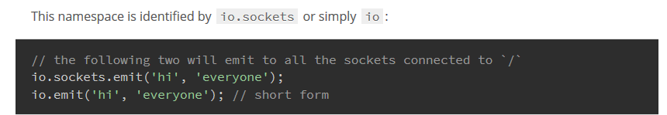

Mỗi Namespace sẽ gửi(emit) một sự kiện kết nối đến server, server sẽ nhận mỗi đối tượng socket gửi đến với dạng tham số
Ví dụ

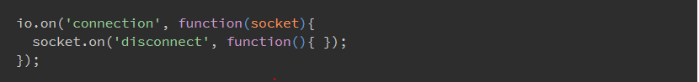

4.2 Custom namespace
Chúng ta có thể tạo ra các namespace tùy chỉnh của riêng mình. Để thiết lập namespace tùy chỉnh, chúng ta có thể gọi phương thức of ở phía máy chủ. 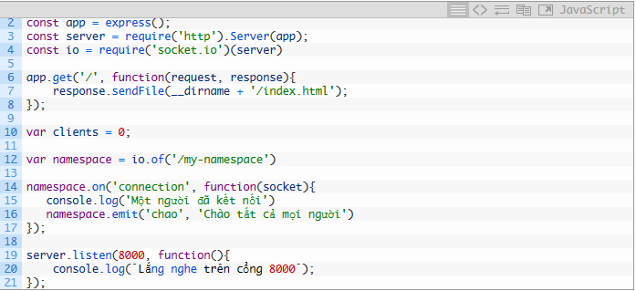
Tiếp theo để kết nối một máy khách với namespace này, bạn cần cung cấp namespace làm tham số cho lời gọi hàm tạo io để tạo một kết nối và một đối tượng socket ở phía máy khách client.
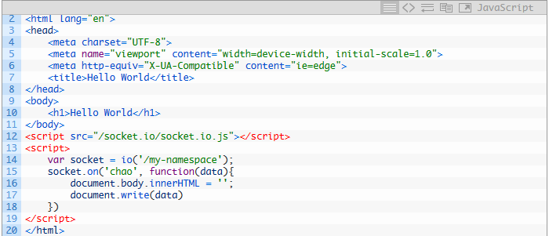
Mỗi khi có một ai đó kết nối họ sẽ nhận được sự kiện “chao”
4.3 Rooms
Với mỗi namespace, chúng ta có thể khai báo kênh để socket có thể join hoặc leave.
4.3.1 Joining and Leaving
Dùng hàm join() để liên lạc tới một room xác định, sử dụng hàm to() hoặc hàm in() để broadcasting hoặc emitting.
Ví dụ:
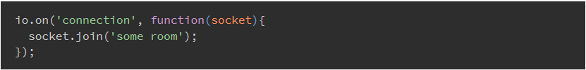
Để thoát khỏi room, sử dụng hàm leave(), với cú pháp tương tự join().
*Lưu ý: hàm to() tham số truyền vào là một socket.id và socket.id này không thể custom. Nó được khởi tạo ngẫu nhiên khi có một client kết nối tới server.
4.4 Default Room
Mỗi socket trong Socket.IO được xác định bởi một mã định danh, duy nhất và không thể đoán trước được, socket.id. Để thuận tiện cho người dùng, mỗi socket sẽ tự động join một room bằng chính id đó, nói cách khác mỗi socket khi kết nối vào đều tạo ra một room của riêng chính mình.
Điều này dẫn đến việc dễ dàng broadcast tin nhắn tới các socket khác rằng ta đã kết nối.
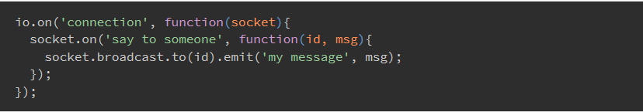
4.5 Disconnection
Sau khi ngắt kết nối, các sockets sẽ leave tất cả các room mà chúng đã kết nối đến, điều này dẫn đến việc các client đang làm việc sẽ không phát hiện rằng máy chủ đã die, và sẽ vẫn tiếp tục cố gắng kết nối tới máy chủ.
Lưu ý: Khi bị ngắt kết nối đột xuất, các sockets sẽ mất đi địa chị socket.id hiện tại và khi kết nối lại được với máy chủ. Các sockets sẽ được cung cấp một socket.id mới, việc gửi tin nhắn tới các socket.id sẽ không còn thực hiện được.
4.6 Gửi tin nhắn từ bên ngoài
Trong một số trường hợp, chúng ta có thể muốn emit các events đến các sockets trong namespace/ rooms từ bên ngoài của socket.IO
Có rất nhiều cách để giải quyết vấn đề này, như triển khai một kênh cụ thể để gửi tin nhắn vào.
Để tạo điều kiện cho sử dụng này, tạo hai modules
- Socket.io-redis
- Socket.io-emitter
Bằng cách config redis adapter, chúng ta có thể emit message từ bất kỳ ứng dụng nào tới kênh.
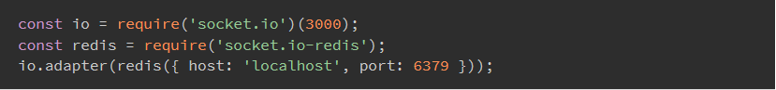
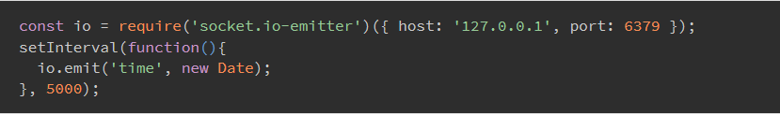
TÀI LIỆU THAM KHẢO
https://socket.io/docs/
https://viblo.asia/p/co-ban-ve-socketio-bJzKm0kY59N
https://viblo.asia/p/websocket-la-gi-hieu-ro-ve-websocket-1Je5E4BmlnL
https://viblo.asia/p/websocket-la-gi-Ljy5VxkbZra
https://viblo.asia/p/co-ban-ve-giao-thuc-websocket-va-thu-vien-socketio-63vKjmmM52R
https://viblo.asia/p/nodejs-va-socketio-can-ban-jlA7GKxdvKZQ
https://techtalk.vn/xay-dung-app-don-gian-voi-nodejs-expressjs-va-socket-io.html
https://kipalog.com/posts/Tim-hieu-ve-lap-trinh-socket---Buoc-dau-lam-quen
https://techmaster.vn/posts/34415/hieu-ve-cong-nghe-real-time-server-sent-events-vs-websocket
https://www.it-swarm.net/vi/node.js/su-khac-nhau-giua-socket.io-va-websockets/1067384250/
http://itplus-academy.edu.vn/ket-noi-thoi-gian-thuc-la-gi-va-nhung-dac-diem-noi-bat-cua-chung-1954.html
https://www.educba.com/websocket-vs-socket-io/
https://stackoverflow.com/questions/10112178/differences-between-socket-io-and-websockets
https://blog.tinohost.com/socket-la-gi/
https://vietpro.net.vn/node-js-26-tong-quan-ve-socket-io.html
https://vietpro.net.vn/node-js-30-socket-io-namspace.html
https://vietpro.net.vn/node-js-29-socket-io-broadcasting.html
https://davidwalsh.name/websocket

